南京信息职业技术

毕业设计论文

作者 王奎 学号 31612P16
系部 环境信息学院
专业 电子电路设计与工艺
题目 PCB镀铜工艺与常见问题分析
指导教师 黄菲
评阅教师
完成时间： 2019年 5月 15日

毕业设计(论文)中文摘要
(题目)：PCB镀铜工艺与常见问题分析
摘要：印刷电路板是用于组装电子组件和电子组件的基板，点之间的组件根据预定的设计连接到公共基板。印刷电路板的主要功能是各种电子组件形成预定的电路连接。继电器功能是电子产品互连的关键，被称为“电子产品之母”。印刷电路板作为电子组件的基本和键连接，任何电子设备或产品都必须配备印刷电路板。

关键词：PCB板 铜电镀 问题分析

毕业设计(论文)外文摘要
Title: PCB copper plating process and common problems analysis
Abstract: A printed circuit board is a substrate for assembling electronic components and electronic components, and components between dots are connected to a common substrate according to a predetermined design. The primary function of a printed circuit board is that various electronic components form a predetermined circuit connection. The relay function is the key to the interconnection of electronic products and is called the “mother of electronic products”. Printed circuit boards are the basic and key connections for electronic components, and any electronic device or product must be equipped with a printed circuit board

Keywords: Printed Circuit Board Plating Copper Problem Analysis

目 录
1 引言
2 PCB镀铜的相关理论
2.1 化学镀铜的定义
2.2 PCB镀铜工艺流程
2.3 PCB镀铜技术发展
3 PCB镀铜工艺技术
3.1碱性蚀刻
3.2镀液配制
3.3化学镀铜
3.4全板镀铜
3.5图形线路电镀铜
3.6微孔制作电镀铜
3.7酸性除油
3.8除胶渣
3.9铜箔粗化处理
4 PCB镀铜工艺中常见问题的处理
4.1化学镀铜分层或起泡
4.2电镀后孔壁无铜
4.3电镀板面铜粒
4.4电镀凹坑
4.5二次铜锡电镀常见的不良模式
4.6 槽液操作问题
4.7 铜面粗糙
4.8镀层时出现针孔、麻点
结论
致谢
参考文献

1 引言
使用沉积在孔中的Pd进行PTH铜涂层的电沉积，以催化无电极铜和HCHO对化学铜沉积的作用。
电镀是通过电解在一些金属表面上施加薄的其他金属或合金层的过程。这是通过电解将金属膜附着到其他金属或材料部件的表面以防止金属氧化的过程。提高导电性，耐腐蚀性，光反射性，耐磨性和改善美观性。电镀所需的设备是外部DC电源，电镀所需的溶液，涂层金属板和阳极。近年来，随着印刷电路板的不断发展和使用，电镀技术也得到了显着发展，例如电镀铜，金电镀等。
电镀：将物体放置在阴极上并通过直流电将导致溶液中的离子沉积及其与阴极的粘附。
应用：电镀被认为是电解的使用。当电镀用作金属涂层体的阴极时，它应涂有金属作为阳极，电解质应含有应涂有金属的化合物。本文主要介绍印刷电路板镀铜工艺，解决常见问题。
2 PCB镀铜的相关理论
2.1 化学镀铜的定义
无电镀铜是印刷电路板中的一种工艺，通常称为铜（PTH）或孔形成（PCC），其是自催化氧化还原反应。首先，用活化剂处理，以在绝缘材料的表面上添加一层活性颗粒。通常使用钯的金属颗粒。铜离子首先被钯颗粒还原，并且还原的铜成为铜离子的催化层，因此铜还原反应在这些新的铜晶核表面上继续。
2.2 PCB镀铜工艺流程
电镀铜和电镀铜广泛用于我们的印刷电路板工业。目前，无电镀铜用于印刷电路板的孔金属化。例如，电路板中孔的金属化过程如下：

钻孔→去除研磨板上的毛刺→上板→清洗整个孔→用水彻底清洗→微蚀刻时的化学粗糙度→用水双重清洗→浸渍预处理→活化胶体钯处理→用水双重清洗→用脱胶处理（加速）→双水洗涤→浸铜→双洗→下板→上板→酸洗→初级铜→水洗→下板→干燥。
2.3 PCB镀铜技术发展
自1960年以来，已经在印刷电路板上使用电镀金属化和涂覆方法来解决铜镀层之间的粘合或导电问题。印刷电路板上镀铜的主要问题是铜的均匀厚度，过孔中铜的连接以及过孔中铜的填充。虽然镀锌印刷电路板技术在印刷电路板的高密度和多样化产品的开发方面取得了重大进展，但电镀铜的主要问题并未改变。用于垂直自行火炮的焦磷酸铜硫酸铜和抗脉冲水平铜铜制成的印刷电路板上的电镀涂层技术的开发。目前，铜涂层印刷电路板技术得到了很大的发展，其应用也越来越广泛。
3 PCB镀铜工艺技术
3.1碱性蚀刻
根据化学反应的原理，电路板表面不需要的铜层被化学物质腐蚀，形成我们需要的铜电路的电路。该过程称为“蚀刻”
1.蚀刻： 2Cu＋2Cu（NH3）4Cl2(母液)→4Cu＋1（NH3）2Cl（亚铜离子）
2.再生： 4 Cu＋1（NH3）2Cl＋4 NH3＋4 NH4Cl
4Cu＋2（NH3）4Cl2＋2H2O
3.净反应：
2Cu＋4 NH3＋4 NH4Cl＋O2→4 Cu＋2（NH3）4Cl2＋2H2O

通过第一类反应处于中间状态的铜离子溶解性差，并且是沉淀形式的沉淀物。如果没有快速除去，则在板的表面上形成铜阻挡屏障，从而产生板或孔的表面。空气中的氨，氯离子和大量氧气应该有助于污染，使其继续氧化成二价铜的可溶性离子，然后成为铜的氧化剂并继续蚀刻铜直到铜的量变慢为止。
3.2镀液配制
硫酸铜的酸性电镀液广泛用于印刷电路板的制造，具有分散性好，电流效率高，电镀液涂层好，成本低的优点。
电解液由硫酸铜，硫酸，盐酸和化学添加剂组成。
硫酸铜 ：作为浴中铜离子的来源。硫酸铜的含量应控制在一定浓度范围内。氯离子与阳极反应形成氯化铜薄膜，以防止铜阳极与氧反应形成氧化铜，这导致阳极电阻的极化增加。
硫酸：增加浴的电导率，降低电阻的极化并加速阳极的溶解。
盐酸：提供氯离子与阳极反应形成氯化铜薄膜，以防止铜阳极与氧气相互作用形成氧化铜，从而导致阳极电阻极化增加。
化学添加剂 ：用特殊的高分子化合物降低活化极化，提高镀铜效果，提高铜层质量。
3.3化学镀铜
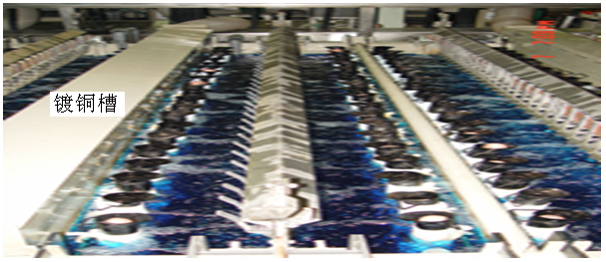
图1
传统的铜电沉积主要是垂直的，常见的过程：钻孔→去除污染→中和→脱脂→微蚀刻→预浸→活化→加速→铜电沉积（浸泡或气孔）。
原理：
镀铜是通过还原剂在催化活性表面上的作用还原铜离子：
还原反应（阴极）：CuL2 + + 2e-→Cu + L
氧化反应（阳极）：R→O + 2e-
以次磷酸钠为还原剂电沉积铜的基本反应式：2H2PO2- + Cu2+ + 2OH- → Cu + 2H2PO3 + H2↑
用途：
使用方法：
在铜的电沉积过程中，CU2 +离子被还原成铜，还原剂释放电子，电子本身被氧化。反应的性质与电解过程中的相同，除了电子的放大和吸收过程在短路状态下发生，并且从外部看不到电流。因此，电沉积是一种非常节能和有效的电解过程，因为它没有外部电源并且在电解过程中没有任何电阻压力损失。一个简单的例子表明，当施加电解铜涂层时，印版可以在5-10mm的距离下卸载并浸入用于镀铜的铜涂层的电沉积溶液中，这是不能通过电镀完成的。电解铜电镀可以应用于任何非导电基板，并且广泛用于印刷电路板的制造。最常见的是孔的金属化以完成印刷电路板的两层或更多层导体之间的连接。此外，PCB是使用添加厚铜的工艺制造的。
应用及优势：
电解镀铜广泛用于电子设备，工艺品，工艺品，家居装饰品等。铜电解涂层易于操作，不需要电力，环保且不含氰化物。高稳定性，广泛的工作温度和解决方案。铜层致密且具有优异的粘附性。

3.4全板镀铜
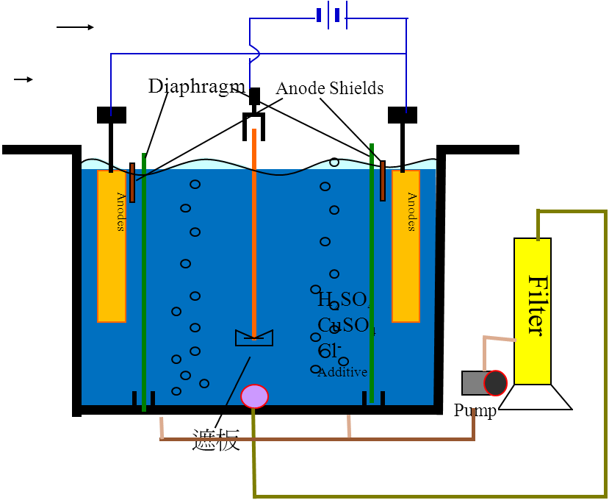图2原理图
Cathode （负极）
Cu⁺⁺ + 2e⁻ Cu
Anode（正极）:
Cu Cu⁺⁺ +2e⁻
原理;在喷涂后的孔中，通过电镀添加一层金属铜（铜厚度为5-8μm），以准备随后的图案绘制，以实现夹层图案的可靠连接。
整个板上覆盖着铜，也称为铜涂层。它的功能是保护刚刚施加的薄层化学铜，以防止氧化氧化并通过电镀将其增厚到一定厚度，通常为5gm-8gm。
全板镀铜流程：
酸性清洁前三段水洗预浸镀铜酸洗水洗吹干烘干收板
目的：向电极施加电压，溶液中沉积的离子粘附在物体表面。
3.5图形线路电镀铜
原理：使用电流在印刷电路板的表面上施加一层金属铜，以增加电线和孔中铜层的厚度。
图形涂层也称为二次铜涂层。为了承受线性电流负载，需要加厚铜孔的厚度和铜线的厚度。二次镀铜的目的是将铜线和铜线加厚到一定的厚度。通过掩蔽线图案的外部并将铜图案施加到线图案来涂覆图案。
图形线路电镀铜工艺流程如下：
镀铜板，孔，去毛刺，表面清洁，轻微腐蚀，活化，不含电解质的铜涂层，带全板的铜涂层，蚀刻图案，带图形电镀涂层的铜，镀锡铅或镍金去除抗蚀剂。在抗蚀剂 - 焊料层中蚀刻并熔化该试剂。
区别 ：
Panel plating:中文称为电镀涂层。铜涂层区域是板的大小加上井的整个区域。电路板表面的均匀性与设备初级电流的分布有关。铜均匀性更好
Pattern plating:中文称为印刷线路。其均匀性不仅与设备初级电流的分布有关，而且电路板的分布也影响铜的均匀性
3.6微孔制作电镀铜
微孔在多层印刷电路板的每个铜层之间的电流传导中起重要作用，并且还可以使电路更精确和简洁。印刷电路板通常具有数千个开口，数万个，甚至100,000个。在这些开口中，不仅有穿透每层的通孔，而且还有印刷电路板表面上的盲孔和内部的凹孔。因此，孔中铜的金属化质量是决定印刷电路板铜层之间连接的关键。先前的印刷电路板上的孔的金属化工艺主要在于应用铜电沉积，其首先在钻孔机钻孔的孔上形成，去除污渍并去除毛刺，去除尺寸，铜或黑化。薄层导电层;然后用较厚的铜层涂覆处理过的铜层。但在铜涂层的电沉积层中仍存在许多缺点，例如：
1）铜孔不快，效率低，涂层溶液不稳定。
2）络合剂，如EDTA，可能会妨碍废水的处理
3）镀铜和化学涂层具有不同的性质，在不同条件下易于分层，发泡和破坏。
以上内容仅为本文档的试下载部分，为可阅读页数的一半内容。如要下载或阅读全文，请访问：https://d.book118.com/986123134223010034

